Муниципальное автономное дошкольное
образовательное учреждение №14 «Сказка»
города Дубны Московской области

Конспект ООД по декоративному рисованию «Птица - Гжель» по мотивам гжельской росписи в старшей группе

Педагог дополнительного образования

по изобразительной деятельности

первой квалификационной категории

Ломова М.Ю.

Дубна 2019г.
Цель. Продолжить
приобщать детей к истокам русской народной культуры,
знакомить детей с русскими
народными промыслами на примере гжельской керамики.
Задачи
Обучающие. Учить выполнять орнамент с применением элемента «капелька», наносить кайму на изделие и добиваться «растяжения цвета». Совершенствовать навыки работы с красками.
Развивающие. Развивать у детей интерес к народному декоративно
- прикладному искусству, способствовать развитию
эстетического вкуса, чувства композиции, умения красиво располагать узор на заготовке - тарелке, выполняя в центре образ птицы из гжельских мотивов, по краям - кайму.
Воспитывающие. Воспитывать интерес к искусству гжельских мастеров. Развивать такие качества как усидчивость, внимание, аккуратность при работе с красками. Дать возможность детям почувствовать себя народным
мастерами. Развивать речь и мелкую моторику рук детей.
Предварительная работа с детьми. Экскурсия в мини – музей НДПИ в ДОУ. Чтение стихов и сказок, посвященных народному промыслу.
Методы и приемы. Игровой, наглядный, практическая деятельность детей, вопросы к детям словесная, дидактическая игры «Собери узор», «Собери пазл», использование литературы: сказка «Нежно-голубое чудо», М. Боброва, легенда-сказка «Откуда в Гжели синий цвет»;
«Сине - белая посуда» С. Вахрушева, «Взял мастер в руки кисть» Н. Савченко, «Незатейливый узор» Н. Радченко; рассматривание альбомов «Гжель», «Сказочная гжель»
Материалы и оборудование. Интерактивная доска, мольберт
Демонстрационный материал. Предметы народного прикладного искусства «Гжель» (тарелки, солонки, чашки, чайники и т. д. гжельская
посуда для выставки.
Раздаточный материал.
Бумажный силуэт в форме круга (тарелка) диаметр 15 – 20 см, синяя краска акварель, кисти №1–3 и №6–8, банка с водой, салфетка (на каждого ребенка).
Структура занятия.
I. Вводная часть – 5 минут.
II. Основная часть – 15 минут.
III. Заключительная часть – 5 минут.

Ход НОД
Вводная часть. Знакомство с народным промыслом.
Педагог. Здравствуйте, ребята! Я получила письмо, в котором нас приглашают нас в волшебную страну. А в какую? – отгадайте загадку
Сине-белая посуда,
Расскажи-ка, ты откуда?
Видно, издали пришла и цветами расцвела:
Голубыми, синими, нежными, красивыми.
(Гжельская роспись)
Педагог. А почему вы так решили?
Дети. Потому что мы знаем, что синие и голубые узоры и цветы на белой посуде – это гжельские узоры.
Педагог. Кто расписывает такими узорами?
Дети. Гжельские мастера
Педагог: Это письмо прислали нам гжельские мастера. И приглашают нас в волшебную страну «Гжель»
А где живут и работают такие мастера вы знаете? Тогда слушайте.
«В некотором царстве, в некотором государстве, недалеко от Москвы, стоит деревенька Гжель. Давным-давно жили там смелые да умелые веселые мастера. Собрались они однажды и стали думу думать, как бы им мастерство свое показать, да людей порадовать, край свой прославить. Думали-думали и придумали. Нашли они в своей сторонушке глину чудесную, белую-белую, и решили лепить из нее разную посуду и расписывать ее синей краской различных оттенков. Сами мастера любили говорить, что небо у них, как нигде в России синее-синее. Вот и задумали они перенести эту синеву на белый фарфор. Рисовали на посуде узоры из цветов, капелек, волнистых линий, сеточек.»
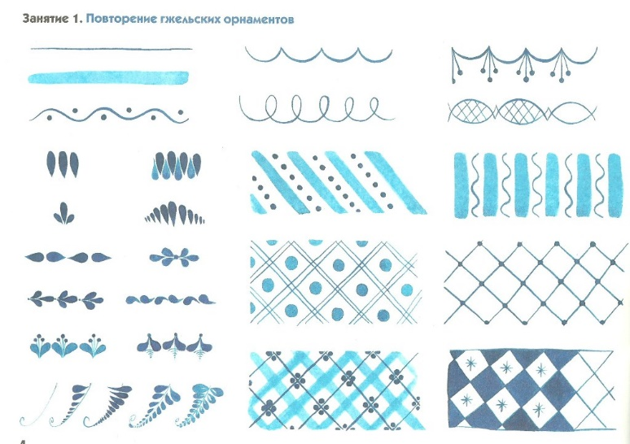
«Стал каждый мастер свое умение показывать. Один мастер слепил чайники: носик в виде головки курочки, а на крышке – петушок красуется. При виде гжельских чайников глаза разбегаются. Другой мастер посмотрел, подивился, но чайник лепить не стал.
Услышал он сказку про кита, да сделал масленку. На спине кита вылеплен волшебный город с башенками и церквушками. 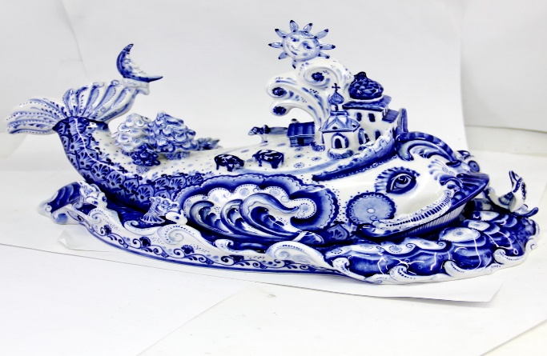

Над головой кита – фонтан с завитушками, а глаза рыбы – точно роза.
Третий мастер полюбовался красотой такой, а сам еще лучше придумал. Слепил он сахарницу в виде рыбки сказочной. Улыбается рыбка, хвостом помахивает, плавничками потряхивает. Дивная получилась сахарница.
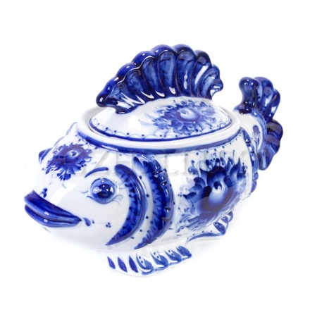
Гжельские мастера большие фантазеры. Одни чашки у них стройные и высокие, другие похожи на маленький бочонок, а иные – фигурные, затейливые. И ручки у всех разные»
«Лепили гжельские мастера животных и птиц. Занятно сделан петух с пышным хвостом, мышка-норушка, гордый конь и задира кошка. Никому не страшен такой лев. Он немножко смешной. Грива-то его как роза!» «Обратите внимание, какие красивые и разные птицы и животные, творили умельцы своими руками!»
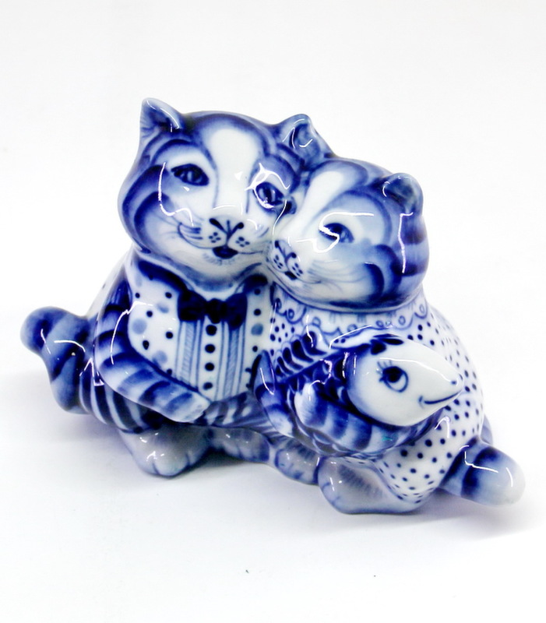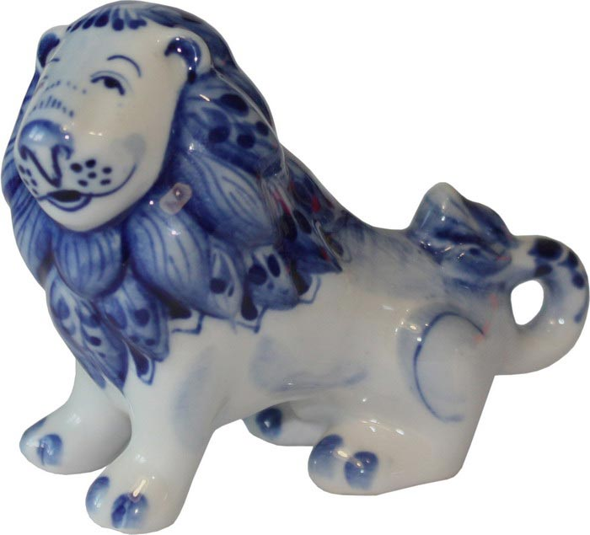

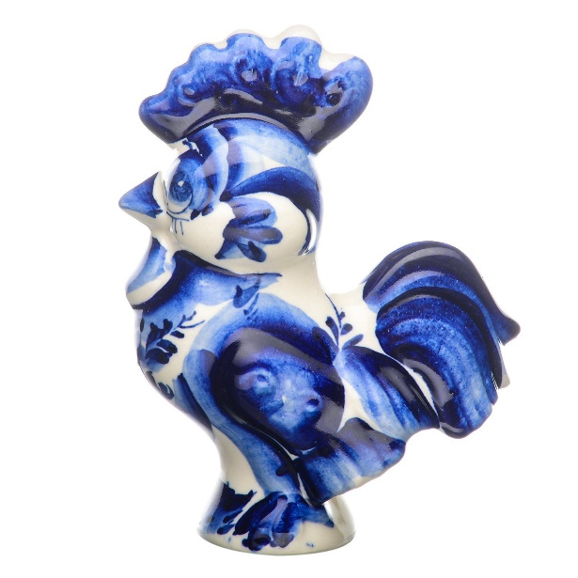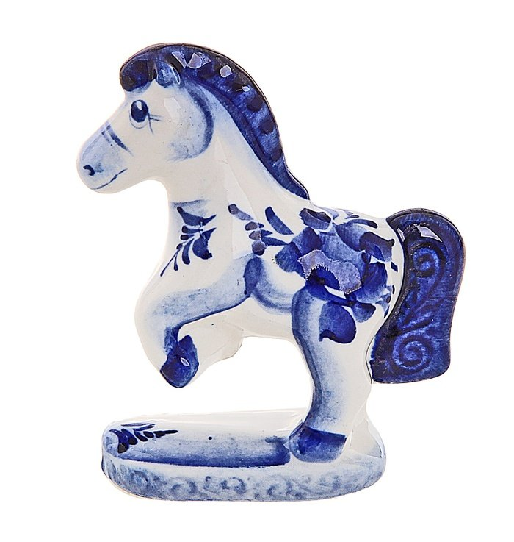

«У каждого художника есть свой узор любимый, и в каждом отражается сторонушка родимая. Вот так и повелось, что каждый мастер своим мастерством всех радовал. Своих детей и внуков разным премудростям учил, чтобы они хорошими мастерами были. Всего одна краска… А какая нарядная и праздничная получилась роспись»
Вот такая замечательная сказка. Понравилась она вам?
А теперь давайте посмотрим небольшой видеоролик
Вокально - хореографическая композиция «Сказочная гжель» Музыка В. Темнова, стихи О. Левицкого.
- Рассматривание узоров гжельской росписи: - А теперь, ребята, опишите элементы узора, как они расположены на изделии?
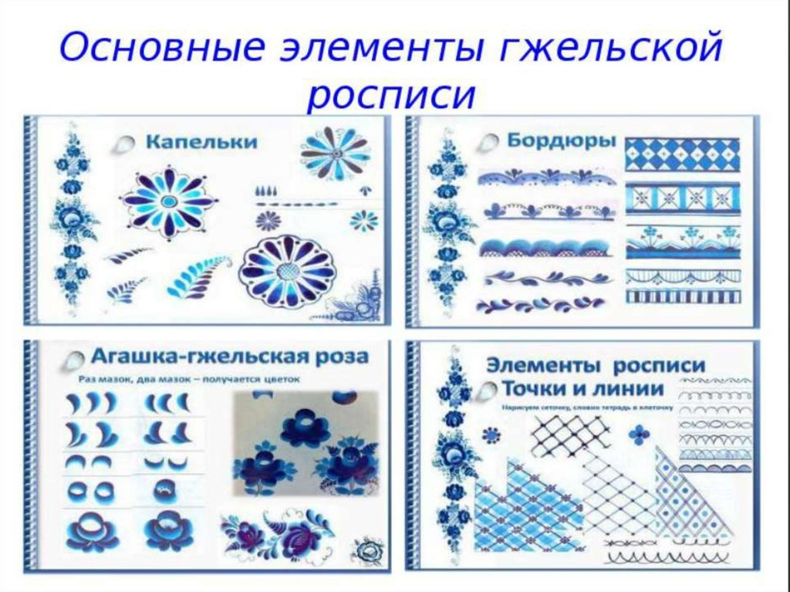
Основная часть. Практическая. Декоративное рисование.
Физкультминутка
Наши синие цветки распускают лепестки.
Ветерок чуть дышит, лепестки колышет.
Наши синие цветки закрывают лепестки.
Спали цветы и вдруг проснулись,
(туловище вправо, влево.)
Больше спать не захотели,
(туловище в перед, назад.)
Шевельнулся, потянулись,
(руки вверх, потянуться.)
Взвился вверх и полетели,
(руки вверх, вправо, влево.)
Солнце утром лишь проснется,
Бабочка вьется, кружится,
(помахать руками, как бабочка крылышками)
И на цветки садится
Наши синие цветки закрывают лепестки.
Тихо засыпают, головой качают.
А сейчас мы с вами тоже побываем в сказке и почувствуем себя настоящими гжельскими мастерами и нарисуем Сказочную птицу. Я думаю, что сделать вам это будет не сложно, ведь вы - настоящие умельцы, мастера своего дела.
- Показ этапов рисования птицы.
Теперь дорогие мастера гжельской росписи можно начинать свою работу. А чтобы работа у вас ладилась,
да спорилась, я включу вам музыку.
Ведь музыка вдохновляет и располагает к творчеству.
Звучит песня «Сказочная Гжель» в исполнении Яны Исаевой.
- Самостоятельная деятельность детей. В процессе рисования подходить к детям, в случае необходимости оказывать помощь, обращать внимание на гжельские изделия (если ребенок затрудняется в выделении узора, который нужно нарисовать).
В ходе работы делаются методические указания: обращать внимание на последовательность рисования, на правильность составления мазка с оттенком. Следить за осанкой детей, как сидят, как держат кисти.
Заключительный этап. Подведение итогов.
Педагог. Ребята, заканчиваем работу.
Скажите, в какой волшебной стране мы с вами сегодня побывали? Что мы там видели? Какую мы птицу сегодня нарисовали?
- Выставка детских работ: По окончании все работы расположить для просмотра на столе, предложить ребятам выбрать понравившиеся и рассказать, почему они понравились.
- Потрудились вы на славу. Я вижу, вы и, правда, умелые ребята! Знатные мастера и мастерицы из вас вырастут!
Наше занятие закончено. До свидания.

